Министерство образования и науки Российской Федерации Федеральное

государственное автономное образовательное учреждение высшего образования “Самарский национальный исследовательский университет имени академика С. П. Королева”

Институт информатики и кибернетики

Отчет по курсовой работе

“Технологии программирования”

Выполнили студенты группы 6301-030301D:
Китаева С.В.
Вырмаскина П.П.
Хукматова А.Р.

Отчет принял:

Белоусов А. А.
Описание проекта 4

Краткое описание проекта 4

Цель проекта 4

План реализации проекта 4

Сценарии использования бота 5

Бизнес цели 5

Роли пользователей 5

Сценарии использования бота 5

Описание архитектуры проекта……………………………………………………...8

Тестирование системы 9

Инструкция по развертыванию и установке системы 9

Инструкция пользователя системы 9

Введение 10

Область применения 10

Цель WEB-приложения 11

Условия применения системы 11

Описание работы с сервисом 11
Исходный код бота 11

Вывод 11

Приложение……………………………………………………………………………12
Описание проекта

План работы над проектом
- Сбор информации по автомобилям (Китаева С. В.)
- Создание бота
- Создание учетной записи на Github (Вырмаскина П. П.)
- Написание 1 контрольной точки (Китаева С. В.)
- Написание 2 контрольной точки (Хукматова А. Р.)
- Написание 3 контрольной точки (Вырмаскина П. П.)
- Сдача полного отчета

Краткое описание проекта

Проект представляет из себя телеграм-бота, реализованного с помощью языка Python, версии 3.9.1. Данный бот позволяет пользователю найти всю интересующую его информацию о автомобиле и оставить заявку на её приобретение. Основные модули реализации бота: aiogram.

Цель проекта

Целью проекта является создание телеграм-бота включающего в себя информацию о автомобиле, а именно: оставить заявку(опрос по автомобилю: планируемая дата покупки, марка, модель, комплектация, привод, тип топлива, пробег – год выпуска /новый авто, предполагаемый бюджет), схема поставки авто, о компании, каталог авто.

План реализации проекта

Полный план реализации проекта представлен на диаграмме Ганта:
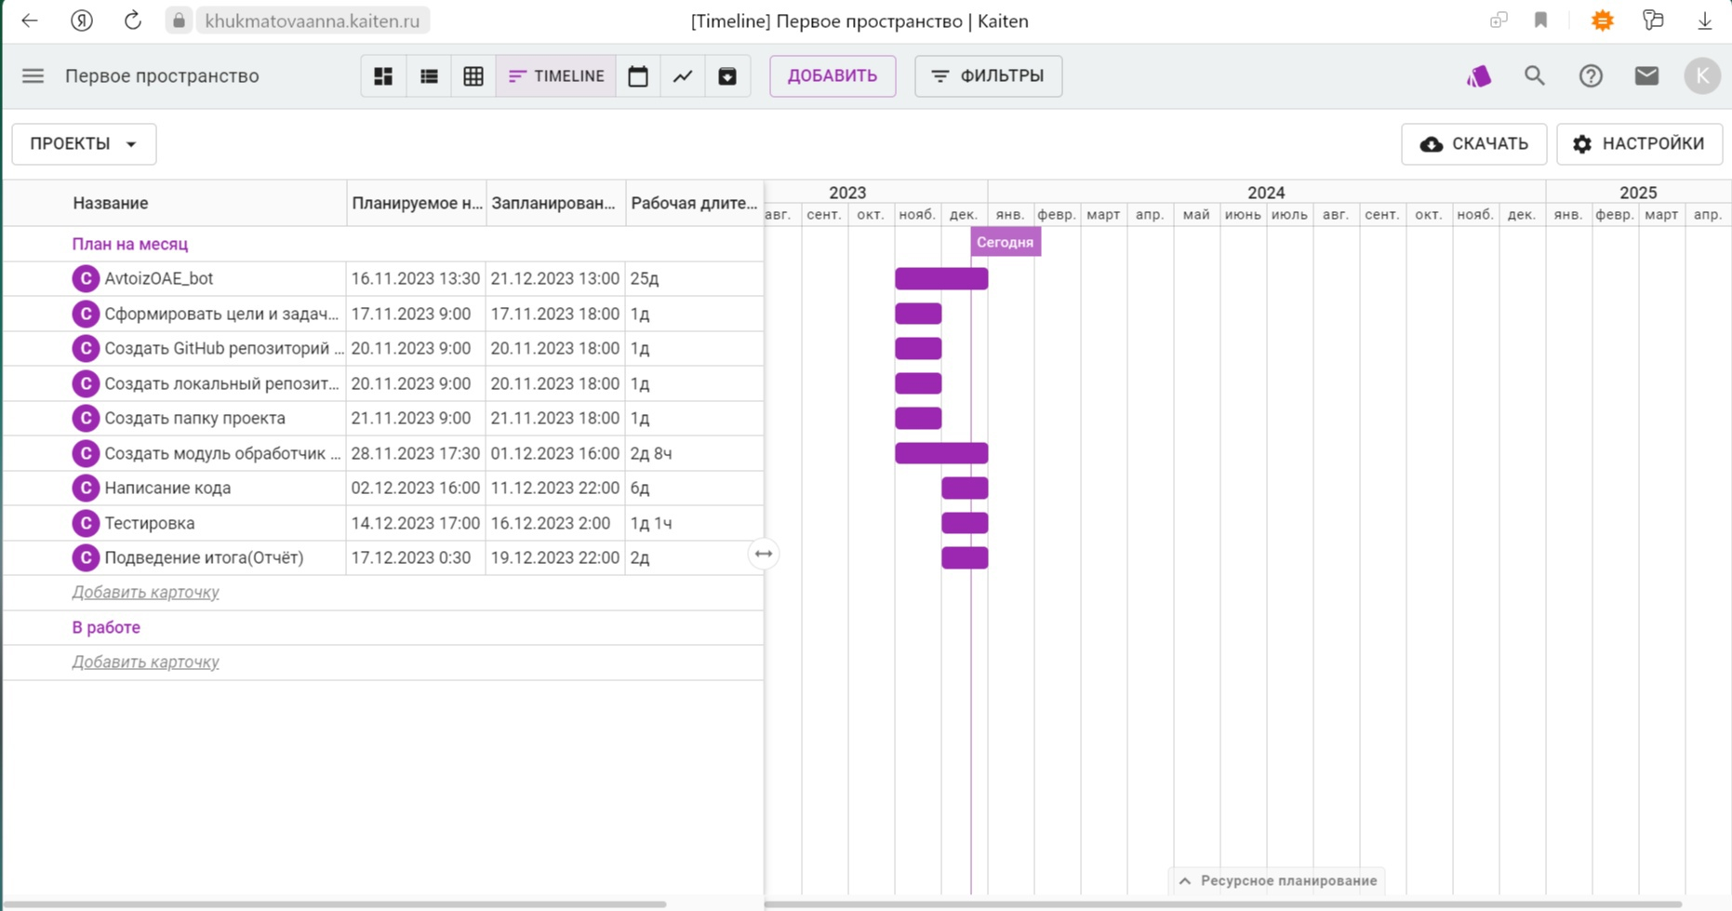
Сценарии использования бота

Бизнес цели

Основная бизнес-цель проекта - быстрый и удобный способ нахождения нужной информации про автомобили и дальнейшее быстрое оформление заявки на авто.

Роли пользователей

- Потенциальные покупатели;
- Потенциальные сотрудники;
- Сотрудники;

Тестовые сценарии использования бота

Бот выполняет одну основную задачу: выдать пользователю информацию по интересующим его вопросам о автомобиле.

Ниже приводится полное описание функций бота и сценариев его использования пользователем:

BG1 Повышение числа покупателей через предоставление возможности использования функционала бота.

F1-1 Предоставление различного функционала

UC1-1-1 Пользователь отправляет анкету

Актор |  | Пользователь
Триггер |  | Пользователь выбрал функцию
Триггер |  | «Оставить заявку»
Результат |  | Получение ответа от бота
 | 1. | Пользователь находится на главной
 |  | странице Telegram
 | 2. | Пользователь открывает диалог с
Основной поток |  | ботом
Основной поток | 3. | Пользователь выбирает функцию
 |  | “Оставить заявку”
 | 4. | Пользователь отправляет данные о модели автомобиля

UC1-1-2 Подтверждение заявки пользователя

Актор |  | Пользователь
Триггер |  | Пользователь отправляет данные
Триггер |  | о модели автомобиля
Результат |  | Получение ответа от бота
 | 1. | Пользователь находится на главной
 |  | странице Telegram
 | 2. | Пользователь открывает диалог с
Основной поток |  | ботом
Основной поток | 3. | Пользователь выбирает «подтвердить» или «заполнить
 |  | заново»
 | 4. | Пользователь отправляет ответ

UC1-1-3 Пользователь определяется с периодом покупки автомобиля
⋅ 10±

Актор |  | Пользователь
Триггер | Пользователь перешел к функции
Триггер |  | «Период покупки автомобиля»
Результат |  | Получение ответа от бота
 | 1. | Пользователь находится на главной
 |  | странице Telegram
 | 2. | Пользователь открывает диалог с
Основной поток |  | ботом
 | 3. | Пользователь выбирает режим
 |  | “Период покупки автомобиля”
 | 4. | Пользователь отправляет ответ

UC1-1-4 Получение пользователем схемы поставки автомобиля

Актор |  | Пользователь
Триггер |  | Пользователь перешел в режим
Триггер |  | “Схема поставки авто”
Результат |  | Получение ответа от бота
 | 1. | Пользователь находится на главной
 |  | странице Telegram
 | 2. | Пользователь открывает диалог с
Основной поток |  | ботом
Основной поток | 3. | Пользователь выбирает режим
 |  | “Схема поставки авто”
 | 4. | Пользователь получает текст

UC1-1-5 Получение пользователем информации о компании

Актор |  | Пользователь
Триггер |  | Пользователь перешел в режим
Триггер |  | “О компании”
Результат |  | Получение ответа от бота
 | 1. | Пользователь находится на главной
 |  | странице Telegram
 | 2. | Пользователь открывает диалог с
Основной поток |  | ботом
Основной поток | 3. | Пользователь выбирает режим
 |  | “О компании”
 | 4. | Пользователь получает текст
 |  | о компании

UC1-1-6 Получение пользователем информации о марках машин

Актор | Пользователь
Триггер | Пользователь перешел в режим
Триггер | “Каталог авто”

Результат |  | Получение ответа от бота
 | 1. | Пользователь находится на главной
 |  | странице Telegram
 | 2. | Пользователь открывает диалог с
Основной поток |  | ботом
Основной поток | 3. | Пользователь выбирает режим
 |  | “Каталог авто”
 | 4. | Пользователь получает файл

UC1-1-7 Получение пользователем контактов продавца

Актор |  | Пользователь
Триггер | Пользователь перешел в режим
 |  | “Контакты”
Результат |  | Получение ответа от бота
 | 1. | Пользователь находится на главной
 |  | странице Telegram
 | 2. | Пользователь открывает диалог с
Основной поток |  | ботом
Основной поток | 3. | Пользователь выбирает режим
 |  | “Контакты”
 | 4. | Пользователь получает номер
 |  | телефона и ссылки на социальные сети компании

Описание архитектуры проекта

Описание архитектуры

Проект состоит из двух масштабных частей: Frontend, реализованный через API Telegram – aiogram, и Backend.

Frontend-часть приложения представляет из себя стандартного телеграм-бота с возможностью отправки в него текстовых данных. Полученные данные передаются в Backend-часть приложения и обрабатываются в соответствии с режимом выбранным пользователем. Обработанные данные снова отправляются во Frontend.

- Backend-части приложения данные обрабатываются с помощью aiogram и sqlite3(база данных). Aiogram используем для создания бота, а sqlite3 позволяет хранить всю базу локально.

Тестирование системы

Тестирование всей системы производилось напрямую, то есть, в строку сообщения вводили команды соответствующие синтаксису, так и не соответствующие. На данный момент все функции бота отлажены и работают так, как и ожидается.
Для первого этапа тестирования, мы выполняем запуск бота (Рис 1.) с помощью команды /start.
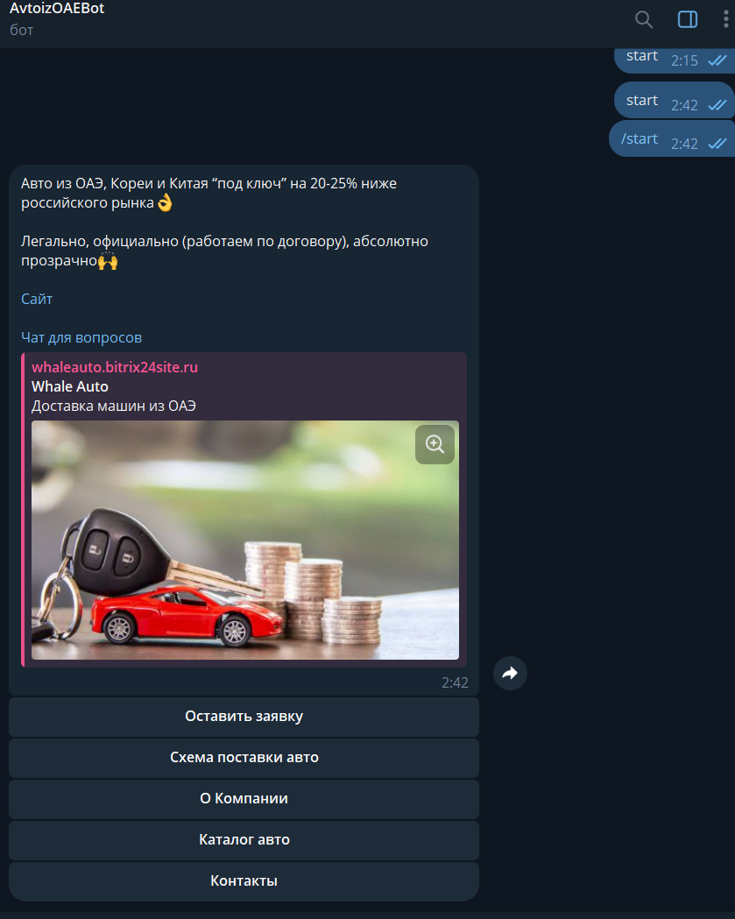
Рис.1-Запуск бота
Далее проверяем функционал кнопки “Оставить заявку” (Рис.2).
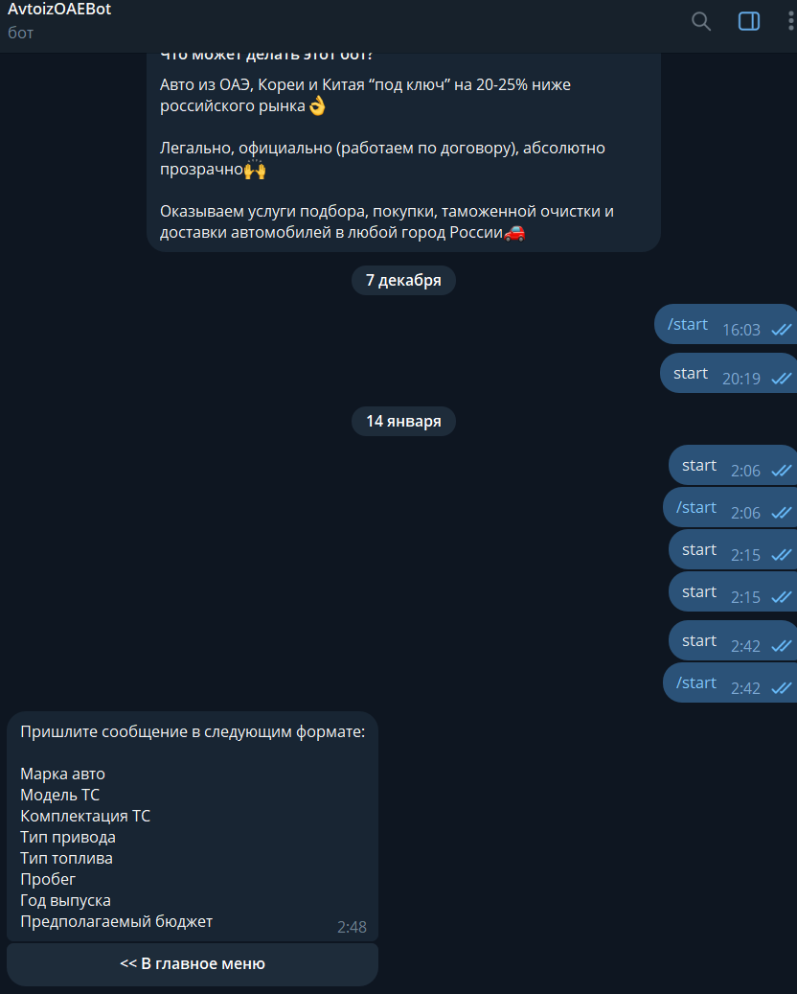
Рис.2- Кнопка “Оставить заявку”

Проверим как бот реагирует на введённые данные кнопки “Оставить заявку” (Рис.3, Рис.4).
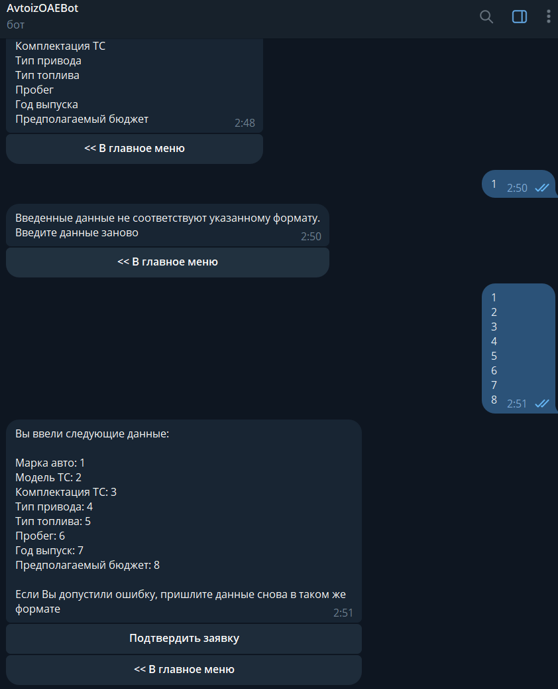
Рис.3-Верно введённый формат данных
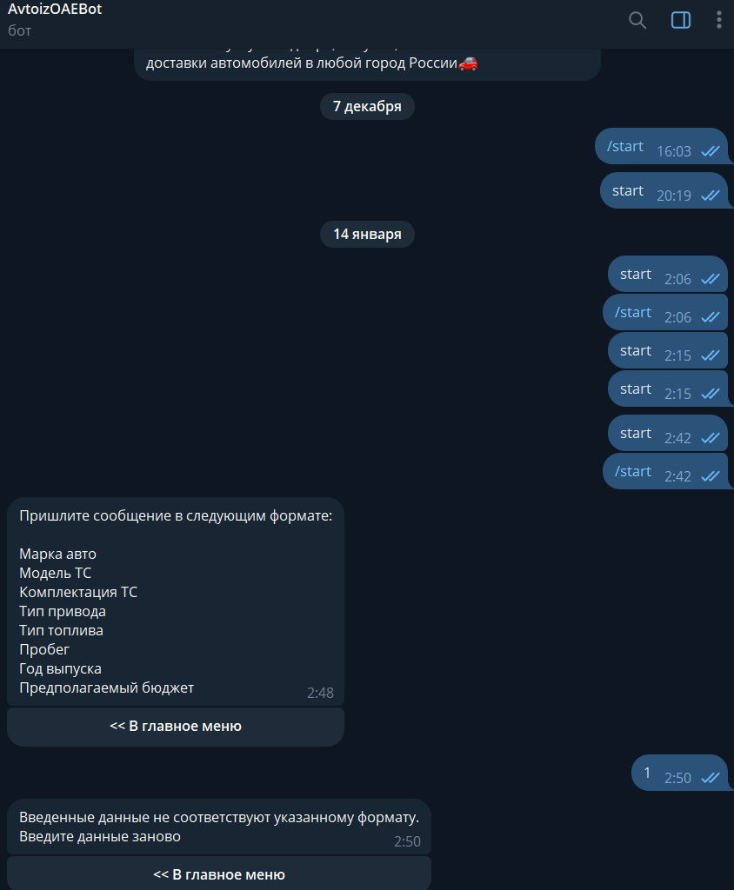
Рис.4-Неверно введённый формат данных
Теперь проверим кнопку “В главное меню”(Рис.5).

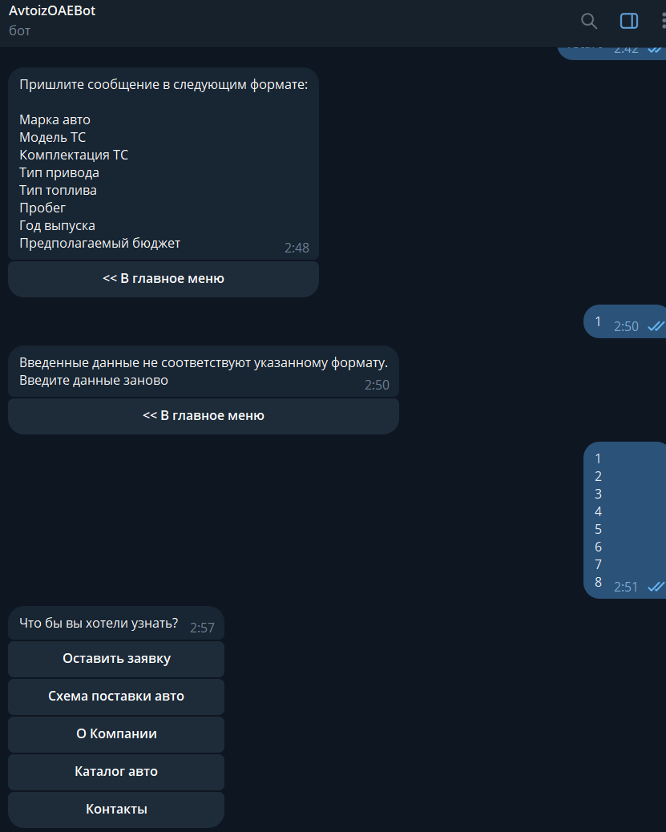
Рис.5- Кнопка “В главное меню”
Протестируем результат работы кнопки “Схема поставки”(Рис.6).
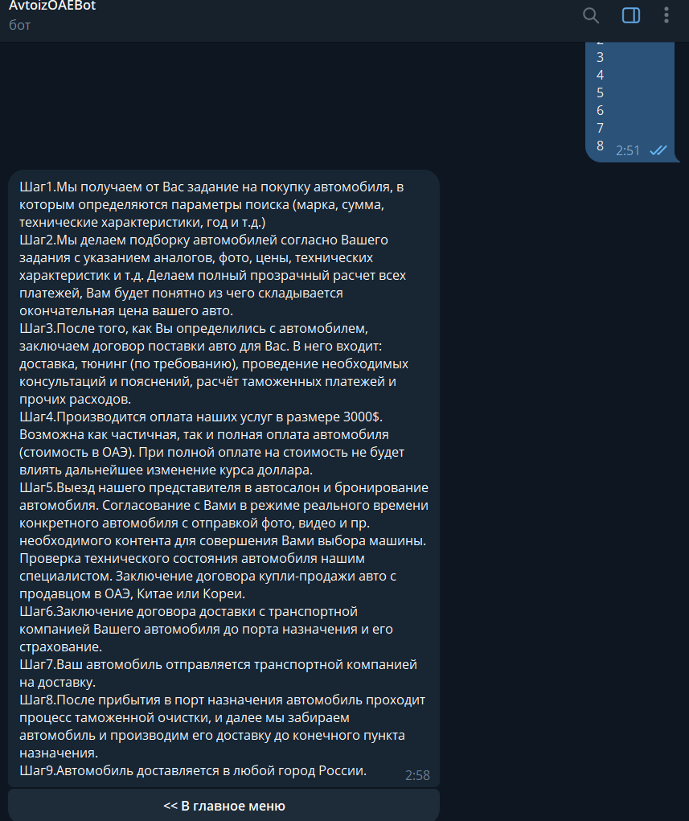
Рис.6- Кнопка “Схема поставки”
Протестируем результат работы кнопки “О компании”(Рис.7).
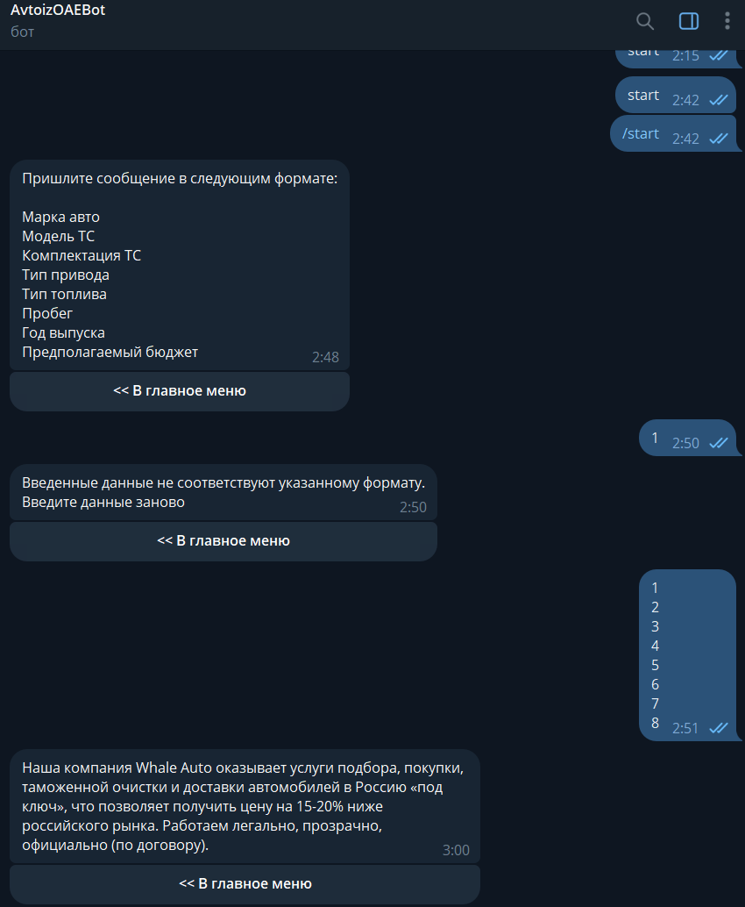
Рис.7- Кнопка “О компании”
Протестируем результат работы кнопки “Каталог авто”(Рис.8).
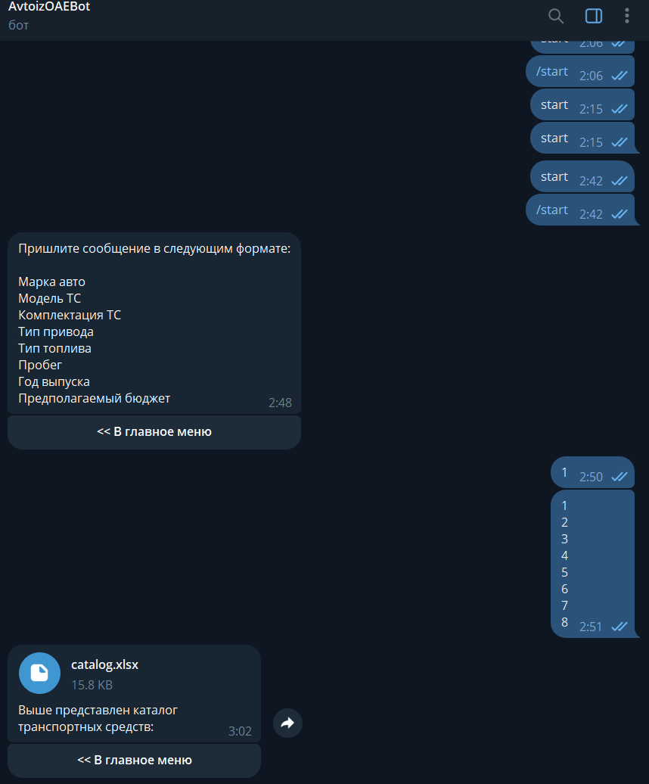
Рис.8- Кнопка “Каталог авто”
Протестируем результат работы кнопки “Контакты”(Рис.9).
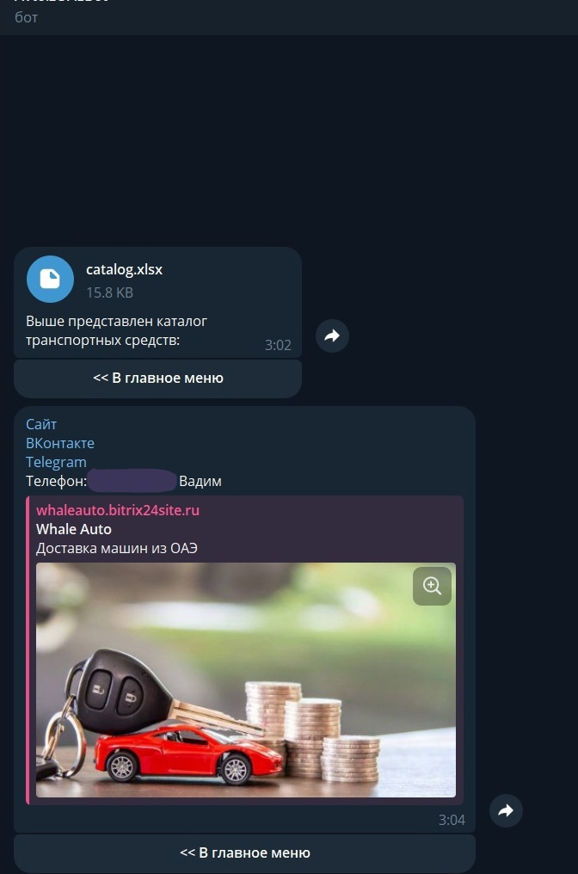
Рис.9- Кнопка “Контакты”

В Результате тестирования мы проверили весь функционал бота и убедились в исправности работы.

Инструкция по развертыванию и установке системы

Инструкция

- Установить любой интерпретатор Python с официального сайта согласно прилагаемой инструкции

- Установить GitHub. Во время установки настоятельно не рекомендуется трогать какие-либо установочные настройки (флаги) и пропустить все шаги установки, кроме выбора папки установки (если требуется - изменить расположение)

- Перезагрузить компьютер

- Перейти в папку, в которой планируется разместить проект

- Нажать ПКМ по свободной области в папке и из появившегося меню выбрать пункт “Git Bash here”, после чего перед пользователем появится командное окно

GitBash

- Скопировать ссылку на GitHub репозиторий проект

- В командное окно GitBash написать команду git clone, а затем с помощью сочетания клавиш “shift + insert” (на разных клавиатурах кнопка insert может быть по-разному записана, наиболее частые варианты записи: insert, INSERT, ins, INS) вставить ссылку через пробел. Или скопировать следующую строку и с помощью того же сочетания клавиш вставить её в командное окно GitBash.

- После окончания процесса клонирования репозитория можно закрыть окно

GitBash

- Нажать сочетание клавиш “win + R”

10. В появившемся в левом нижнем углу экрана окне написать “cmd” и нажать “Enter”. Перед пользователем появится терминал Windows. Открыть терминал можно разными способами, в т. ч. с помощью меню поиска Windows, однако иные способы в данном руководстве описываться не будут

11. С помощью команд cd (переход в следующую папку) и cd.. (выход из папки), в терминале, перейти в папку проекта. Пример ввода в терминал: “C:\Users\username>cd..”

12. Прописать в терминал следующую команду: python –m venv venv (создание виртуального окружения Python)

- После создания виртуального окружения прописать в терминал следующую команду: venv\scripts\activate (активация виртуального кружения). После
выполнения данной команды рядом со строкой текущей директории, слева, появится “(venv)”

14. После активации виртуального окружения прописать в терминале команду: pip install –r requirements.txt

15. После скачивания всех необходимых модулей прописать в терминал команду:

python main.py (после этого терминал должен быть открыт)

16. Теперь пользователь может перейти в бота.

17. Отправить боту сообщение: /start

18. Воспользоваться функционалом бота

- После завершения работы с ботом пользователю необходимо снова перейти в окно терминала Windows и нажать сочетание клавиш “ctrl + c”, после чего бот завершит свою работу.

Инструкция пользователя системы

Введение

Для использования возможностей бота, необходимо лишь одно условие: бот должен быть запущен. За запуск бота отвечают разработчики.

Если бот запущен, пользователю достаточно перейти в него (с помощью телеграм ) и отправить команду /start(Рис.1). Дальнейшие инструкции описаны в самом боте . Взаимодействие осуществляется с помощью кнопок клавиатуры.

Область применения

Данный бот реализуется в рамках упрощения покупки и выбора автомобиля, а в следствии и экономии времени пользователя.

WEB-интерфейс

WEB-интерфейс бота представляет из себя поле для ввода сообщений пользователя, поле для вывода сообщений бота, а также кнопки для каждого полученного от бота сообщения( Рис.10).

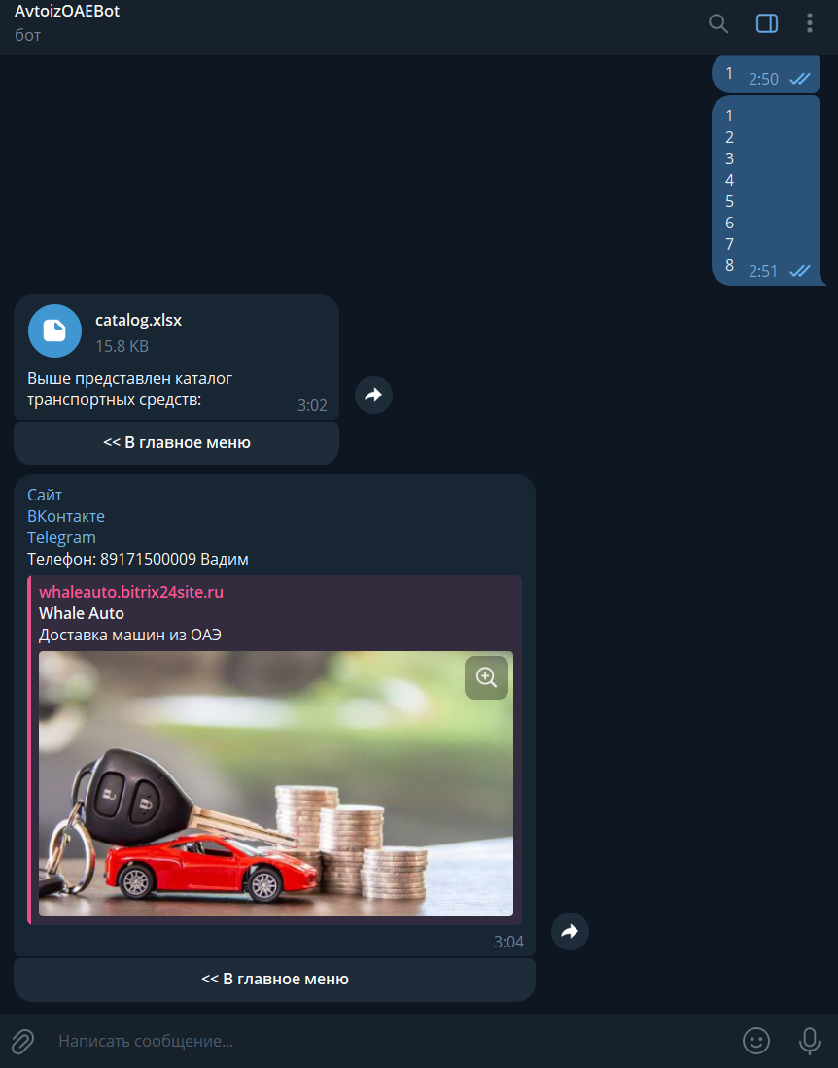

Рис.10- Интерфейс бота
Цель WEB-приложения

Цель написанного WEB-приложения заключается в предоставлении пользователю необходимой ему информации об автомобиле .

Условия применения системы

Для того чтобы воспользоваться предлагаемыми возможностями бота необходимо иметь зарегистрированный в Telegram аккаунт.

Описание работы с сервисом

Пользователю необходимо перейти в бота через Telegram и нажать на кнопку “Start”. Перед пользователем появится меню, включающее в себя кнопки бота. Дальнейшие инструкции для использования системы пользователем приводятся в возникшем перед пользователем меню.

Исходный код бота

Исходный код бота представлен в репозитории GitHub.Так как исходный код включает в себя уникальный токен бота, репозиторий является закрытым и доступ к нему предоставляется только разработчикам.

Вывод

В ходе курсовой работы разработан телеграм-бот «AvtoizOAEBot». Ссылка на бота: https://t.me/AvtoIzOAE_bot. Онлайн ресурс поддерживает одну роль: пользователь. Пользователь может найти необходимую информацию о контактах, марках автомобилей, схем поставок и т.д.. Цель работы достигнута.

ПРИЛОЖЕНИЕ

- Ссылка на Github: https://github.com/ipolu/Telegram-bot/tree/main

